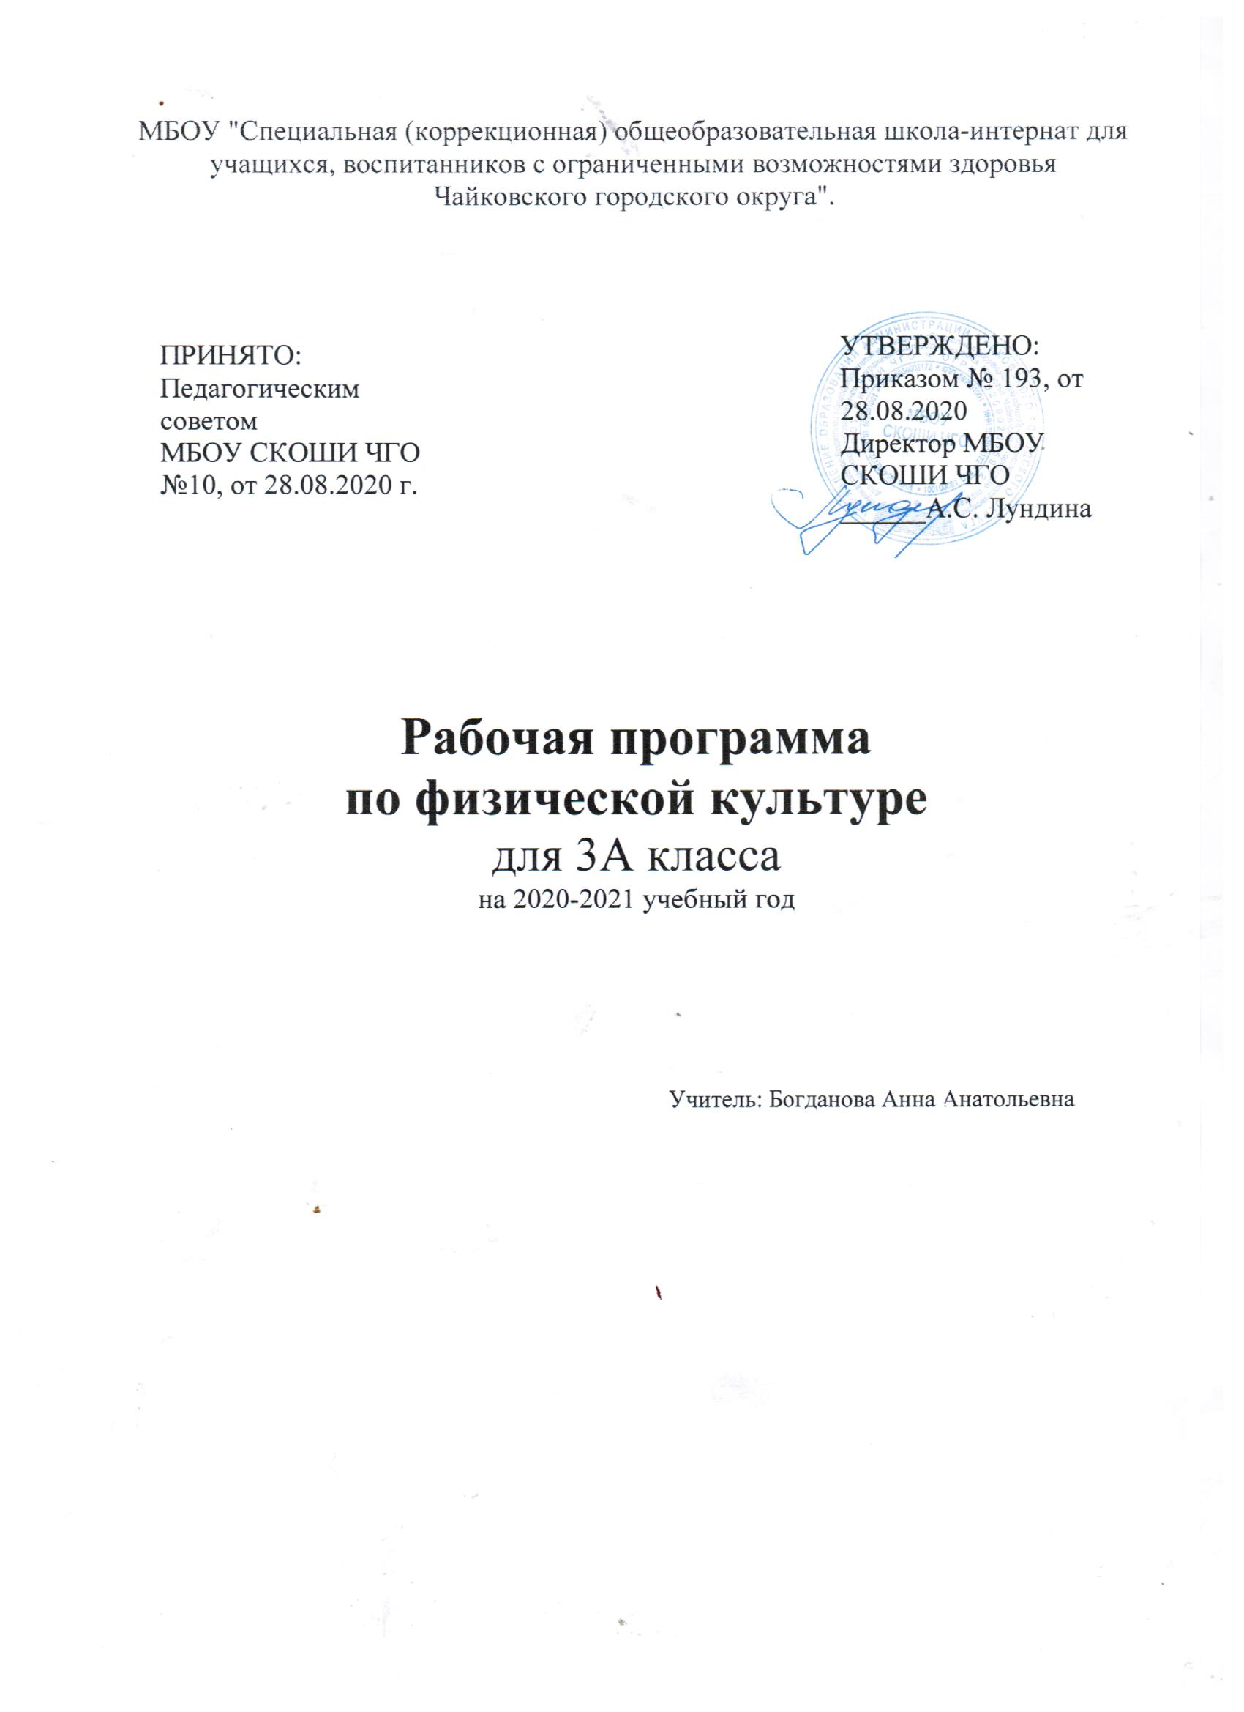Пояснительная записка.

Физическое воспитание является неотъемлемой частью всей системы учебно-воспитательной работы коррекционной школы. Оно разрешает образовательные, воспитательные, коррекционно-компенсаторные и лечебно-оздоровительные задачи.
Характерной особенностью учащихся коррекционной школы является наличие у них разнообразных дефектов психического и физического развития, обусловленных органическим поражением центральной и нервной системы различной этиологии.
Конкретными задачами в физическом воспитании являются:
1. Коммуникативные учебные действия:
- вступать в контакт и работать в коллективе (учитель - ученик, ученик – ученик, ученик – класс, учитель-класс);
- использовать принятые ритуалы социального взаимодействия с одноклассниками и учителем;
2. Регулятивные учебные действия:
- входить и выходить из спортзала со звонком;
- адекватно соблюдать ритуалы школьного поведения;
- ориентироваться в пространстве спортзала;
- работать со спортивным инвентарем;
3. Образовательная деятельность:
а) Минимальный уровень:
-знать правила поведения на занятиях;
-знать значение правильной осанки при ходьбе;
- знать одежду и обувь лыжника;
- знать правила поведения на уроках лыжной подготовки;
- знать выполнение команд «Равняйсь!», «Смирно!», «Вольно!»;
- знать значение физических упражнений для здоровья человека;
- знать повороты под счет «Раз! - Два!»;
- умение строиться в колонну, шеренгу;
- умение коллективно переносить гимнастические снаряды;
б) Достаточный уровень:
- знать, как оттолкнуться при соскоке с гимнастической стенки, как приземлиться;
- знать строевые команды;
- знать содержание одной – двух игр, правила;
- уметь размыкаться и смыкаться приставными шагами;
-уметь выполнять команды «На-пра-во!», «На-ле-во!»
- уметь перестраиваться из колонны по одному в колонну по два;
- уметь выполнять повороты направо, налево переступанием;
- уметь отталкиваться двумя ногами от гимнастического мостика, сохранять равновесие на гимнастической скамейке с предметом в руках;
- уметь лазить на четвереньках по наклонной плоскости вверх и вниз;
- уметь согласовывать движения рук и ног в лазании по гимнастической стенке;
- уметь выполнять высокий старт;
-уметь бегать в медленном темпе 2 мин;
- уметь быстро пробегать 30 м;
-уметь прыгать в длину и высоту, толкаясь одной ногой и мягко приземляясь на две;
-уметь метать малый мяч с места правой и левой рукой;
-уметь на лыжах выполнять спуск в основной стойке;
-уметь преодолевать на лыжах 0,5-1,0 км;
Распределение учебного времени на различные виды программного материала уроков физической культуры:
- легкая атлетика – 14 ч;
- гимнастика – 24 ч;
- лыжная подготовка – 14 ч;
- игры – 20 ч;
Итого: 68 ч.
Критерии оценивания учебных достижений учащихся по теоретическим знаниям:
Оценка «5» выставляется за ответ, в котором учащийся демонстрирует глубокое понимание сущности материала, логично его излагает, используя примеры из практики, своего опыта.
Оценка «4» ставится за ответ, в котором содержатся небольшие неточности и незначительные ошибки.
Оценку «3» учащиеся получают за ответ, в котором отсутствует логическая последовательность, имеются пробелы в материале, нет должной аргументации и умения использовать знания в своем опыте.
Критерии оценивания учебных достижений по технике владения двигательными действиями (умениями, навыками):
Оценка «5» — двигательное действие выполнено правильно (заданным способом), точно в надлежащем темпе, легко и четко.
Оценка «4» — двигательное действие выполнено правильно, но недостаточно легко и четко, наблюдается некоторая скованность движений.
Оценка «3» — двигательное действие выполнено в основном правильно, но допущена одна грубая или несколько мелких ошибок, приведших к неуверенному или напряженному выполнению.
Основными методами оценки техники владения двигательными действиями являются методы наблюдения, вызова, упражнений и комбинированный.
Данные методы можно применять и индивидуально, и фронтально, когда одновременно оценивается большая группа или класс в целом.
Обязательным для учителя становится контроль за физическим развитием и физической подготовленностью учащихся, который позволит выявить динамику развития умственно отсталых учащихся с момента поступления в школу до ее окончания. Для этого необходимо проводить контрольное тестирование.
Контрольные нормативы принимают дважды в год – в сентябре и мае на уроке физкультуры.
Учителя физкультуры при дозировании физических упражнений должны быть предельно внимательны к учащимся с текущим состоянием и различными заболеваниями.
Промежуточная аттестация проводится в виде тестирования.

№ | дата | Тема занятия | Вид контроля | Домашнее задание
I четверть
1 |  | Теоретические сведения о легкой атлетике
2 |  | Бег с высокого старта | Наклоны из положения сидя
3 |  | Бег с высокого старта на 30 м
4 |  | Метание м/мяча на дальность | Бег на 30 м
5 |  | Метание м/мяча на дальность
6 |  | Метание м/мяча на дальность | Техника метания м/мяча с места
7 |  | Многоскоки до 15 м
8 |  | Многоскоки до 15 м. Метание в цель | Подъем туловища из положения лежа
9 |  | Игра: «Два Мороза». Метание в цель
10 |  | Развитие прыгучести. Игры | Прыжки на скакалке
11 |  | Прыжки в высоту с прямого разбега
12 |  | Прыжки в высоту с прямого разбега | Прыжки в высоту (техника)
13 |  | Прыжки в длину с места
14 |  | Прыжки в длину с места | Прыжки в длину с места
15 |  | Игра: «Волк во рву»
16 |  | Метание на дальность с места
II четверть
17(1) |  | Упражнение с гимнастическими палками
18(2) |  | Лазание и перелезание
19(3) |  | Лазание и перелезание | Лазание и перелезание
20(4) |  | Упражнение со скакалкой
21(5) |  | Упражнение на равновесие | Прыжки на скакалке
22(6) |  | Упражнение на равновесие
23(7) |  | Упражнение с мячами | Упражнения на равновесие
24(8) |  | Перекаты.
25(9) |  | Перекаты. Игра: «Земля, Вода, Воздух» | Перекаты назад и в сторону
26(10) |  | Стойка на лопатках
27(11) |  | Стойка на лопатках | Стойка на лопатках
28(12) |  | Кувырок вперед. Игра
29(13) |  | Кувырок вперед. Игра | Кувырок вперед
30(14) |  | Эстафета с мячами | Подтягивание
31(15) |  | Броски и ловля мяча | Подтягивание
32(16) |  | Игра: «Лиса и белка»
III четверть
33(1) |  | Теоретические сведения о лыжной подготовке
34(2) |  | Ступающий шаг
35(3) |  | Ступающий шаг и скользящий
36(4) |  | Ступающий шаг и скользящий | Техника ступающего шага
37(5) |  | Скользящий шаг
38(6) |  | Скользящий шаг | Техника скользящего шага
39(7) |  | Повороты на месте влево, вправо.
40(8) |  | Повороты на месте | Повороты на месте
41(9) |  | Спуск по склону в высокой стойке
42(10) |  | Спуск по склону в высокой стойке | Спуск по небольшому спуску
43(11) |  | Подъем ступающим шагом
44(12) |  | Передвижение по учебной лыжне 300-600 м
45(13) |  | Прохождение дистанции 600-900 м
46(14) |  | Спуск по склону в высокой стойке
47(15) |  | Прохождение дистанции 600-900 м | Прохождение дистанции 600-900м
48(16) |  | Спуск по склону в высокой стойке
49(17) |  | Спуск по склону
50(18) |  | Круговая тренировка | Прыжки на скакалке
51(19) |  | Упражнения с мячами
52(20) |  | Преодоление полосы препятствий | Подтягивание
IV четверть
53(1) |  | Преодоление полосы препятствий
54(2) |  | Игра: «Гонка мячей» | Ведение в/мяча
55(3) |  | Броски и ловля мяча
56(4) |  | Броски и ловля мяча | Броски и ловля мяча
57(5) |  | Бег с высокого старта
58(6) |  | Игра: «Охотники и олени» | Наклоны из положения сидя
59(7) |  | Игра: «Волк во рву»
60(8) |  | Прыжки в высоту с прямого разбега
61(9) |  | Прыжки в длину с места | Прыжки в длину с места
62(10) |  | Промежуточная аттестация
63(11) |  | Бег на 30 м | Подъем туловища из положения лежа
64(12) |  | Бег на 30 м
65(13) |  | Игра: «Белые медведи» | Бег на 30 м
66(14) |  | Метание м/мяча в цель
67(15) |  | Метание м/мяча на дальность | Метание м/мяча с места
68(16) |  | Игра: «Бегуны и скороходы» | Подтягивание

